VOTO PARTICULAR QUE FORMULA LA COMISIONADA EVA ABAID YAPUR, EN RELACIÓN CON LA RESOLUCIÓN DICTADA POR EL PLENO DEL INSTITUTO DE TRANSPARENCIA, ACCESO A LA INFORMACIÓN PÚBLICA Y PROTECCIÓN DE DATOS PERSONALES DEL ESTADO DE MÉXICO Y MUNICIPIOS, EN LA CUARTA SESIÓN ORDINARIA DE TREINTA DE ENERO DE DOS MIL DIECINUEVE, EN LOS RECURSOS DE REVISIÓN ACUMULADOS 04209/INFOEM/IP/RR/2018 Y 04210/INFOEM/IP/RR/2018.
Con fundamento en lo dispuesto por el artículo 14, fracciones X y XI del Reglamento Interior del Instituto de Transparencia, Acceso a la Información Pública y Protección de Datos Personales del Estado de México y Municipios, la que suscribe EVA ABAID YAPUR emite VOTO PARTICULAR respecto de la resolución dictada en los recurso de revisión acumulados 04209/INFOEM/IP/RR/2018 y 04210/INFOEM/IP/RR/2018, pronunciada por el Pleno de este Instituto ante el proyecto presentado por el Comisionado JAVIER MARTÍNEZ CRUZ, que es del tenor siguiente.
Es de destacar, que la suscrita comparte esencialmente las causas que dieron origen al recurso de revisión; empero, estimo necesario precisar algunas consideraciones de hecho y de derecho.
Al respecto, tal y como quedó debidamente asentado en la resolución materia del presente voto, la particular requirió de la Universidad Politécnica del Valle de Toluca, en lo sucesivo EL SUJETO OBLIGADO, lo siguiente:
01267/UPVT/IP/2018: “Histórico de oficios nombramientos a los integrantes del Comité de Transparencia, Ética y Prevención de Conflicto de Intereses, Mejora Regulatoria y Consejo de Calidad” (Sic)

01266/UPVT/IP/2018: “Histórico de oficios emitidos por el área de Rectoria y refiriéndose a quien fueron dirigidos, señalando asunto y copias de conocimiento que se generaron” (Sic)

De los expedientes electrónicos del Sistema de Acceso a la Información Mexiquense, SAIMEX, se advierte que EL SUJETO OBLIGADO en sus respuestas rmanifestó respecto al primer requerimiento proporcionó la forma en la que está integrado el Comité de Mejora Regulatoria, así como los nombres, cargo y función que desempeña cada servidor público integrante del Comité citado entre otros oficios; por cuanto al segundo requerimiento, respondió que después una búsqueda exhaustiva y razonable en sus archivos, obran oficios emitidos por la Rectoría en los cuales consta lo solicitado, por lo que dicha información del periodo de enero de 2010 al 03 de octubre de 2018, contabilizan un total de 9,775 hojas; que sin dicha información se encontrara digitalizada por lo que modificó la modalidad a través de consulta directa.
Inconforme con la respuesta proporcionada, LA RECURRENTE interpuso el recurso de revisión de mérito.
Derivado de lo anterior EL SUJETO OBLIGADO remitió sus informes justificados, los cuales no se pusieron a la vista de la particular en virtud de que no aportaba elementos novedosos con relación a la respuesta.
Así, del estudio de los expedientes electrónicos la Ponencia Resolutora determinó MODIFICAR las respuestas del SUJETO OBLIGADO y ordenar la entrega vía SAIMEX de la siguiente información:
Vía el SAIMEX:

- Los oficios de designación de los servidores públicos que integran los Comités de “Ética y Prevención de Conflicto de Intereses” y de “Mejora Regulatoria”, del 13 de noviembre de 2006 al 03 de octubre de 2018.

Vía Consulta Directa:

b) Los oficios emitidos por el área de Rectoría, en los cuales se refiera a quienes fueron dirigidos, el asunto y copias de conocimiento que se generaron, del 13 de noviembre de 2006 al 03 de octubre de 2018.
Por lo que el Sujeto Obligado deberá indicar a la Recurrente el lugar, día y hora en que se podrá llevar a cabo dicha consulta; el nombre y cargo del servidor público que le permitirá el acceso, la denominación del área en donde será atendida así como su ubicación y el plazo que la información estará su disposición.
Asimismo, de ser el caso, el Sujeto Obligado deberá adjuntar el Acuerdo emitido por su Comité de Transparencia que sustente la versión pública de la información que entregue, en el que se expongan los fundamentos y razones que llevaron a la autoridad a testar, suprimir o eliminar datos de dicho soporte documental y hacerlo del conocimiento de la Recurrente.
En caso de la información que se ordenó entregar haya sido generada, poseída o administrada por el Sujeto Obligado y después de realizada la búsqueda exhaustiva y razonable alguna de ésta no fuese localizada, se deberá expedir el Acuerdo de Declaratoria de Inexistencia que en su caso emita su Comité de Transparencia, adjuntando los informes de cada área respectiva y hacerlo del conocimiento de la Recurrente.
En ese sentido, la que suscribe reitera, que si bien coincide en con las causas que dieron origen al recurso de revisión de mérito, difiero respecto a la temporalidad ordenada; ya que, la solicitante al pedir el histórico de los oficios, se advierte que es desde la fecha de inicio de labores del mismo, es decir del 11 de septiembre de 2006 misma fecha que se debió considerar para la temporalidad ordenada dentro del resolutivo segundo.
Lo anterior es así, ya que el particular no precisó en su solicitud de información la temporalidad respecto de la cual requería la información; por lo que, si bien el hoy RECURRENTE manifestó que requería el “Histórico”, ante la falta de certeza jurídica de a qué se refería la solicitante con dicha palabra, es que la Ponencia Resolutora debió advertir en el estudio que la Real Academia Española al respecto puntualiza lo siguiente:
1. adj. Perteneciente o relativo a la historia.
2. adj. Dicho de una persona o de una cosa: Que ha tenido existencia real ycomprobada.
3. adj. Digno de pasar a la historia.
4. adj. Dicho de una obra literaria o cinematográfica: De argumento alusivo asucesos y personajes históricos sometidos a fabulación o recreación artísticas.
En ese sentido, es que la suscrita considera que la Ponencia Resolutora debió tomar en cuenta que el Decreto de creación del SUJETO OBLIGADO fue publicado en fecha 13 de noviembre de 2006, en el Periódico Oficial “Gaceta del Gobierno”; sin embargo, el Plan de Desarrollo Institucional 2012-2017 del propio SUJETO OBLIGADO publicado en febrero de 2012, señala que la Universidad Politécnica del Valle de Toluca inició sus operaciones el 11 de septiembre de 2006, con una oferta educativa inicial de diversos programas, por lo que la entrega de información debe comprender desde dicha fecha y a la de presentación de la solicitud de información, es decir, al 3 de octubre de 2018; sirven de sustento, las siguientes imágenes ilustrativas:
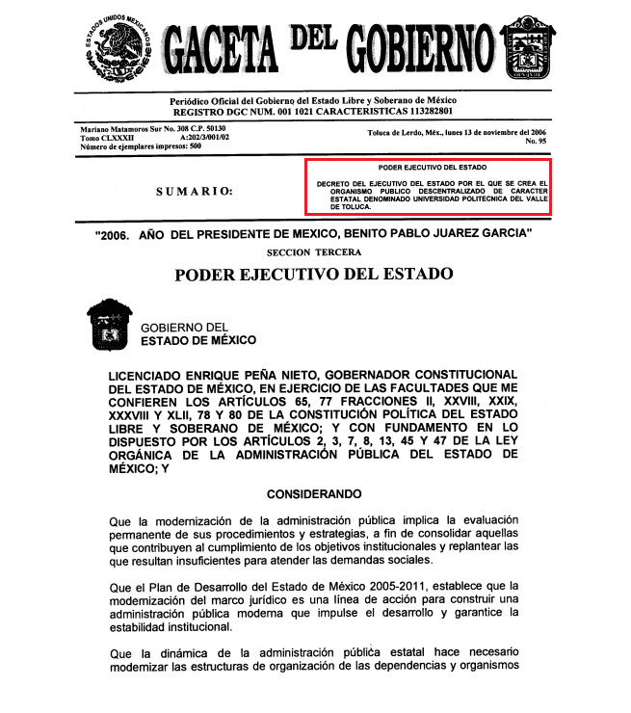
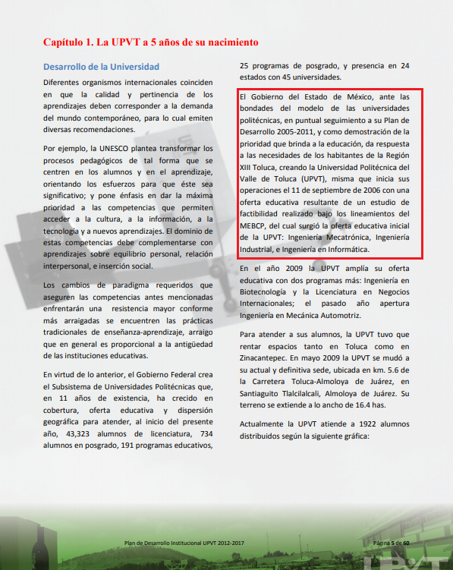
Así, a criterio de la suscrita la Ponencia Resolutora debió en cumplimiento a los principios de máxima publicidad, exhaustividad y congruencia, no sólo pronunciarse respecto de la información que obre en el archivo en trámite y concentración sino realizar el análisis de la temporalidad referente a la solicitud de información y en caso de no localizarla, EL SUJETO OBLIGADO debería entregar a la hoy RECURRENTE, el Acuerdo de Inexistencia, soportado por el Acta de Baja Documental que al respecto emitiera el Comité de Transparencia en términos de los artículos 49, fracciones II y XIII, 169 y 170 de la Ley de Transparencia y Acceso a la Información Pública del Estado de México y Municipios, debiendo notificarlo al particular al momento de dar cumplimiento a la resolución.
Lo anterior, para el caso de que la información hubiera causado baja documental; sirve de sustento, el criterio emitido por el entonces Instituto Federal de Acceso a la Información y Protección de Datos Personales que enuncia lo siguiente:
Baja documental. Las dependencias y entidades deben proporcionar a los particulares el documento que acredite dicha situación. De conformidad con lo previsto en los artículos 24 y 46 de la Ley Federal de Transparencia y Acceso a la Información Pública Gubernamental 70, fracción V y 78, fracción III de su Reglamento, las dependencias y entidades deberán expedir una resolución que comunique a los solicitantes la inexistencia de la información requerida, en caso de que ésta no sea localizada en los archivos de la dependencia o entidad de que se trate después de una búsqueda exhaustiva. En este supuesto, las dependencias y entidades deberán acompañar a la resolución por la que se confirma la declaración de inexistencia, el acta de baja documental, esto es, el documento mediante la cual se acredita la legal destrucción de la información solicitada, en todos aquellos casos en los que la normatividad en materia archivística prevea que la misma debe existir.
Expedientes:
4650/07 Instituto de Seguridad y Servicios Sociales de los Trabajadores del Estado – Alonso Lujambio Irazábal
0908/08 Instituto Mexicano del Seguro Social – Alonso Lujambio Irazábal
4961/08 Instituto Mexicano del Seguro Social – Alonso Gómez-Robledo V.
0820/09 Secretaría de Agricultura, Ganadería, Desarrollo Rural, Pesca y
Alimentación – Jacqueline Peschard Mariscal
3928/09 Administración Federal de Servicios Educativos en el Distrito Federal –
María Marván Laborde

Asimismo, no pasa desapercibido el hecho de que, a pesar de ser esencialmente fundado lo manifestado por LA RECURRENTE en el expediente número 04209/INFOEM/IP/RR/2018 tal como fue sostenido y resuelto por el Comisionado Ponente, la suscrita advierte que, en dicho fallo debió pronunciarse respecto de las manifestaciones hechas por la particular, en virtud de que, en sus motivos de inconformidad señala “…que puede demostrar falsa información ”; en ese sentido, al referir en la resolución que resultan fundadas las razones o motivos de inconformidad, tal parece que se refiere a todos y cada uno de los argumentos expuestos por LA RECURRENTE, aun cuando parte de éstos se tratan de manifestaciones subjetivas, toda vez que refieren actos que no es posible advertir en las constancias que integran el expediente del recurso de revisión actuado, por ende, se trata de afirmaciones realizadas por LA RECURRENTE respecto a hechos que ella misma deduce.
De todo lo expuesto, la suscrita emite VOTO PARTICULAR, pues en relación con la información solicitada es que de conformidad con la propia y especial naturaleza de la información requerida se debió prever tanto en el estudio como en resolutivos el ordenar la temporalidad a partir de que la institución empezó sus funciones, es decir, el 11 de septiembre de 2006 al 3 de octubre de 2018 y en su caso el Acuerdo de Inexistencia de la Información en el supuesto de que se haya actualizado la baja documental, ello en atención a los principios establecidos en el artículo 9 de la Ley de Transparencia y Acceso a la Información Pública del Estado de México y Municipios. Asimismo, se considera que lo procedente era precisar que las razones o motivos de inconformidad resultaron parcialmente fundadas, ya que dichas manifestaciones resultaron improcedentes, pues del artículo 36 de la Ley de la materia, no se desprende que este Instituto tenga facultades para pronunciarse sobre cuestiones subjetivas.

EVA ABAID YAPUR
COMISIONADA
(RÚBRICA)

Esta hoja corresponde al voto particular emitido en la resolución de los recursos de revisión acumulados 04209/INFOEM/IP/RR/2018 y 04210/INFOEM/IP/RR/2018, aprobada el treinta de enero de dos mil diecinueve.

YSM/EJCA

